Сколько же всего йог могло быть?
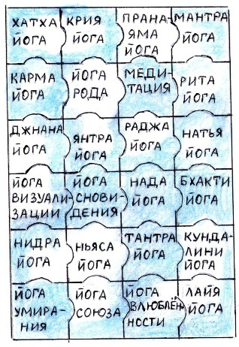
Разновидностей йог столько, сколько проявлений жизни человеческого существа. У нас есть физическое тело, которое может принимать статические положения - возникает раздел йоги под названием Хатха йога; у нас есть способность дышать - из этой способности рождается пранаяма или дыхательная йога; у нас есть глаза - появляется раздел Янтра йога; композиторы обладают способностью слышать и записывать музыку сфер - это раздел Нада йога; все вопросы взаимоотношения мужчины и женщины рассматривает Триада йог – йога Союза, Тантра йога и йога Влюбленности; способность проявлять властные навыки стала предпосылкой для возникновения раздела Раджа йоги - и перечень этот можно продолжать дальше.
Хатха йога
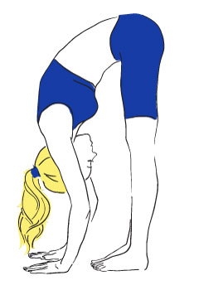
Начнем с одного из самых распространенных и, можно сказать, самых зрелищных видов йоги, с хатха йоги. Действительно, когда люди говорят про йогу, чаще всего все представляют асаны (упражнения) хатха йоги. Почему она так популярна сегодня? Рассмотрим для начала физический аспект хатха йоги, что она дает нашему телу, и в чем преимущество хатха йоги перед другими физическими практиками. Темп жизни современного человека становится все быстрее, и человек находится в постоянном умственном и эмоциональном напряжении. Кроме того, многие люди ведут малоподвижный образ жизни: на работе большую часть времени человек сидит за компьютером, сидит или стоит в транспорте, сидит дома перед телевизором. У многих людей возникает потребность в физической активности, и человек идет заниматься спортом, чтобы вытеснить умственное напряжение физическим. От этого, безусловно, есть польза, но спортивный подход, как правило, не учит расслаблению. Это замена одного вида усилия на другое. Подход йоги к работе с нашим телом существенно отличается от спорта. В хатха йоге предлагается работать с физическим телом посредством статических упражнений, или асан, которых существует огромное количество. Спор о том, какая поза принадлежит йоге, а какая – нет – изначально лишен смысла, потому, что делая одну позу не так, как она задумывалась, вы автоматически делаете другую позу йоги. В современную эпоху актуальны 80-90 основных поз.
Если на начальных этапах изучения хатха йоги нет возможности заниматься с преподавателем, то овладевать упражнениями Хатха йоги можно и самостоятельно, потому что, при условии соблюдения здравого смысла, это относительно безопасная йога.
Крия йога.
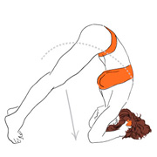
Наше физическое тело, кроме статических упражнений, может совершать и динамические движения, более того, в самом устройстве нашего тела заложена потребность в выполнении определенного количества движений в день, но современная жизнь, проходящая все больше за компьютерами в сидячем положении (как и у древних мудрецов, проводящих время в позах медитации), не позволяет набирать это количество движений. Крия йога - прекрасное средство, чтобы компенсировать недостающие движения и даже накопить их запас - группы циклических движений составляют основу Крия йоги и называются “кругами крии”. В отличие от Хатха йоги, в Крия йоге все движения выполняются в строгой последовательности. Прежде чем научиться читать, мы изучаем алфавит, подобно этому, что бы овладеть Крия йогой мы должны изучить некий алфавит движений, и только когда он изучен, можно переходить к составлению слов - компоновать свои последовательности. Но даже люди, давно занимающиеся Крия йогой, редко меняют эту последовательность: Крия йога хороша тем, что выполняется автоматически, человек не задумывается о том, какая крия будет следующей - тело само помнит порядок движений. Последовательность крий подобрана таким образом, чтобы переход из одной крии в другую был легкий и не отвлекал разум. Когда мы, как по лабиринту, идем в глубины самого себя, то надо где-то повернуть налево, где-то направо и тогда выйдешь к цели, а если идти всё время прямо, то упрешься в тупик. Крия йога – это путь, который проводит нас через лабиринт грубого, тонкого и тончайшего тел к нашему подсознанию. Крия йогу тоже можно изучать самостоятельно, но так же, как и при изучении Хатха йоги, высока вероятность возникновения перекоса: человек не всегда понимает, как именно нужно выполнять упражнения. Бытует мнение, что чем сильнее растягивать мышцы или напрягать их, тем быстрее и лучше будет результат - это заблуждение, потому что самое главное в Крия йоге – это состояние гармонии во время выполнения крий.

Пранаяма йога
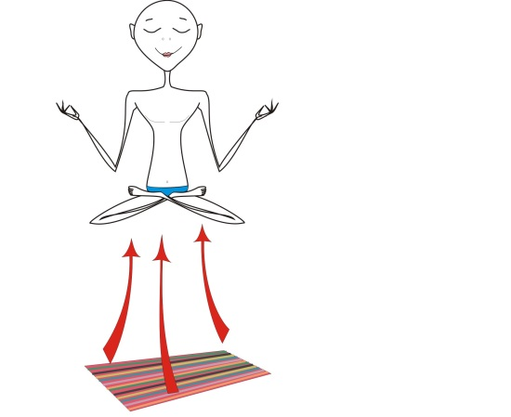
Все мы наделены способностью дышать. Более того, дыхание – это индикатор нашего внутреннего состояния: если мы спокойны - и дыхание спокойное, если мы встревожены - дыхание прерывистое. С дыханием работает Пранаяма йога, которую к сожалению, современные интерпретаторы сводят всего лишь к процедурам по очищению легких, хотя на самом деле это учение намного грандиознее и обладает очень глубоким воздействием. Наши три тела (физическое, тонкое, тончайшее) соединены праной, источником которой является наше Высшее Я, словно клеем, посредством чего и происходит их взаимодействие. Прана поддерживает в телах жизнь, если праны нет, тело мгновенно умирает. Дыхательные движения вырабатывают некий нервный импульс, передающийся с грубого тела на тонкие структуры, далее происходит обращение к источнику праны, которая поступает к нам в обратном порядке. Таким образом, дыхательные движения нам нужны не только для того, чтобы выдохнуть углекислый газ и вдохнуть кислород, а также для того, чтобы запустить очень тонкий и не очевидный механизм привлечения праны. Наука Пранаяма йоги исследует возможности привлечения праны и управления ею, посредством нашего дыхания. Прана – это инструмент, которым обладает наше Я, это та жизненность, которая в дальнейшем проявляется через наши тела как Энергия и как Сознание. Иногда понятие праны сводят к Энергии, это не совсем правильно - прана может проявиться в вас и как Энергия, и как Сознание, она универсальна и всегда будет проявляться так, как нужно. Чтобы трансформировать свое тело, очистить каналы, заставить работать центры, раскрыть возможности, нужен излишек праны, и получить его мы как раз и можем, занимаясь Пранаяма йогой.
Пранаяма йога дает сильный эффект за короткое время, но она достаточно опасна: овладеть ей самостоятельно возможно, но крайне тяжело.

Мантра йога.
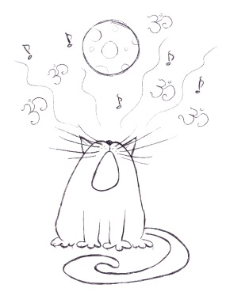
Мантра йога напротив, является, пожалуй, самой безопасной йогой, и овладевать ей можно самостоятельно. Этот раздел йоги является одним из самых трудно объясняемых в теории, она работает неочевидным образом, но она очень проста на практике. Заниматься мантра йогой может практически любой человек без ограничений по возрасту или физическому состоянию. Большинство из нас способны разговаривать, но на самом деле процесс речи совсем не такой простой: он напрямую связан с процессом мысле- образования, а процесс мыслеобразования напрямую связан с тем, что называется энергия Кундалини. Мантра йога изучает проявление энергии Кундалини через вибрации слова и мысли. Существует методика произношения определенных слов с применением заложенной в нас энергии кундалини, которая по мнению древних трактатов творит чудеса - вы произносите определенную мантру и получаете совершенно неожиданный эффект. Мантра йога дает нам многое: во-первых, мы избавляемся от внутренних зажимов, приобретаем красивый голос. Нас начинают слушать, мы становимся более харизматичными. Мы постепенно избавляемся от мыслей, уводящих наше внимание в разные стороны, и забирающих нашу прану.

